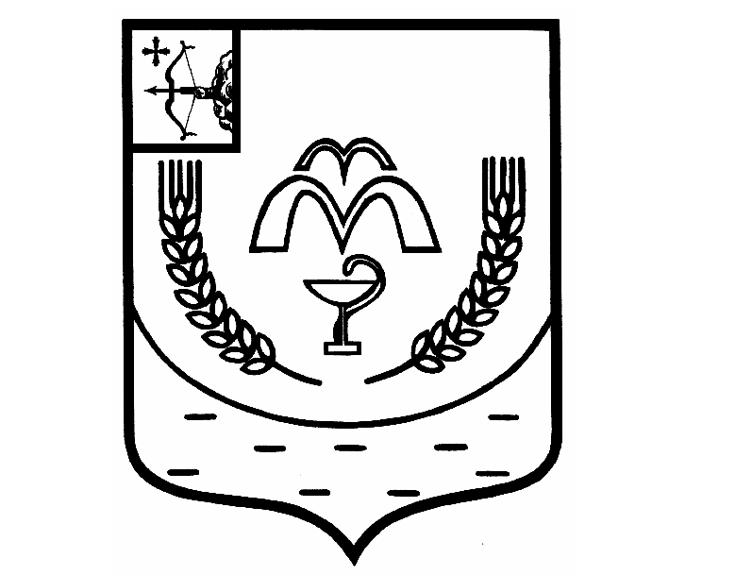

КУМЕНСКАЯ РАЙОННАЯ ДУМА
ШЕСТОГО СОЗЫВА

РЕШЕНИЕ

от 21.12.2021 № 5/34
пгт Кумёны

О награждении Благодарственным письмом
Куменской районной Думы

В соответствии с пунктом 3 статьи 23 Устава муниципального образования Куменский муниципальный район Кировской области, Положением о Благодарственном письме Кумёнской районной Думы, утверждённым решением Куменской районной Думы от 21.07.2015
№ 34/311, и на основании протокола комиссии по мандатам, регламенту, вопросам местного самоуправления, законности и правопорядка от 15.12.2021 № 66, Куменская районная Дума РЕШИЛА:
Наградить Благодарственным письмом Кумёнской районной Думы за безупречную и эффективную работу по подготовке и проведению выборов, многолетнюю добросовестную работу в системе избирательных комиссий и большой вклад в развитие избирательной системы следующих членов избирательных комиссий:
1. Ардашеву Татьяну Степановну, члена территориальной избирательной комиссии Куменского района;
2. Бабинцеву Ольгу Николаевну, члена участковой избирательной комиссии избирательного участка № 600;
3. Мельникову Ирину Николаевну - заместителя председателя избирательной комиссии избирательного участка № 581;
4. Мельникову Фаину Аркадьевну - секретаря избирательной комиссии избирательного участка № 583;
5. Чекалкину Надежду Сергеевну - заместителя председателя избирательной комиссии избирательного участка № 588;
6. Шишкину Любовь Васильевну - заместителя председателя избирательной комиссии избирательного участка № 591;
7. Ясковец Татьяну Витальевну - заместителя председателя избирательной комиссии избирательного участка № 585;

2. Аппарату Кумёнской районной Думы опубликовать решение в Информационном бюллетене Кумёнской районной Думы, на официальном сайте Куменского муниципального района и направить информацию в районную газету «Кумёнские вести».
3. Настоящее решение вступает в силу в соответствии с действующим законодательством.

Председатель
Куменской районной Думы А.Г. Леушин

Глава Кумёнского района И.Н. Шемпелев

